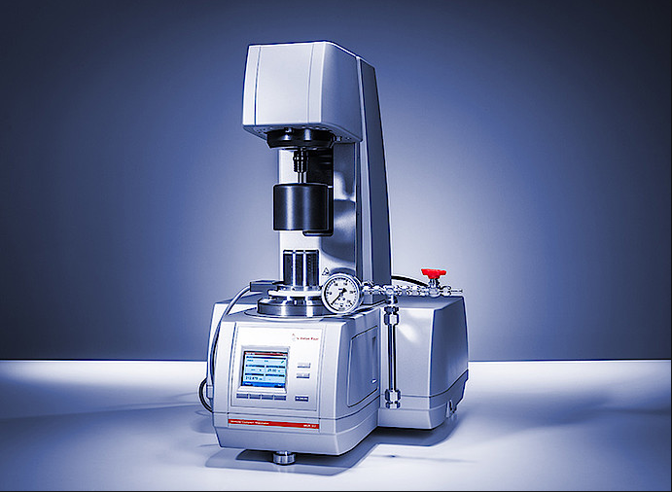
仪器名称：旋转流变仪 MCR302
技术参数:

技术规格：
型号 | MCR 302
轴承 | 空气
配置高精度光学解码器的EC马达（无刷直流马达） | 是
无信号漂移的最大扭矩 | 是
旋转模式最小扭矩 | 0.01 Nm
振荡模式最小扭矩 | 0.002 Nm
最大扭矩（旋转和振荡） | 200 mNm
扭矩分辨率 | 0.1 nNm
应变角度范围 | 0.1 ～ ∞ rad
角位移分辨率 | 0.01 rad
最小转速 CSS | 10⁻⁹ rad/s
最小转速 CSR | 10⁻⁹ rad/s
最大转速CSS/CSR | 314 rad/s
最小角频率 | 10⁻⁷ rad/s
最大角频率 | 628 rad/s
法向力范围 | 0.005 ～ 50 N

